รูปภาพ №1 งานเตรียมพื้นที่เสร็จก่อนเริ่มก่อสร้าง | รูปภาพ №2 งานขุดดำเนินการตามข้อกำหนดโครงการ | รูปภาพ №3 งานก่อสร้างฐานรากกำลังดำเนินการ | รูปภาพ №4 ติดตั้งเหล็กเสริมเสร็จก่อนเทคอนกรีต
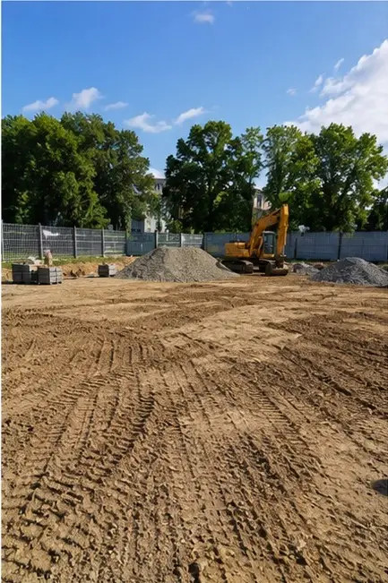 | 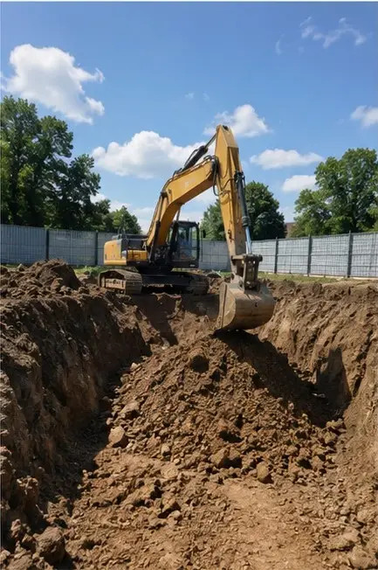 | 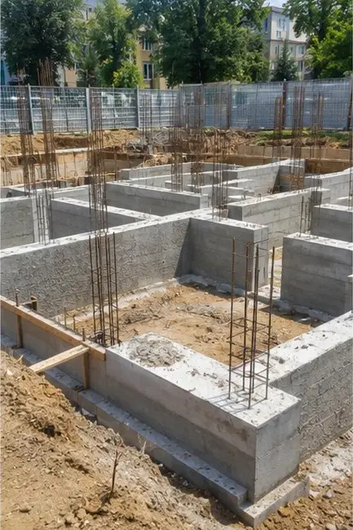 | 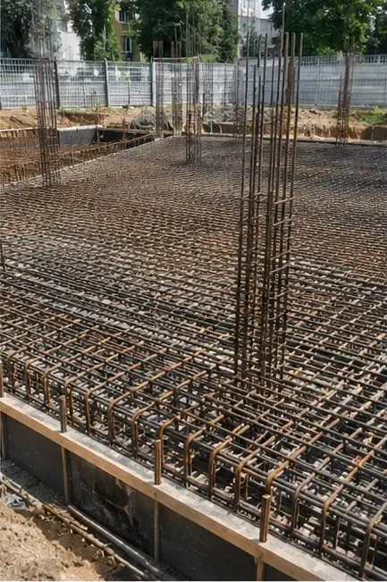
รูปภาพ №5 ดำเนินการเทคอนกรีตบนชิ้นส่วนฐานราก | รูปภาพ №6 การประกอบโครงสร้างกำลังดำเนินการ | รูปภาพ №7 ก่อสร้างผนังภายนอกเสร็จในส่วนอาคาร | รูปภาพ №8 งานติดตั้งหลังคาเสร็จ
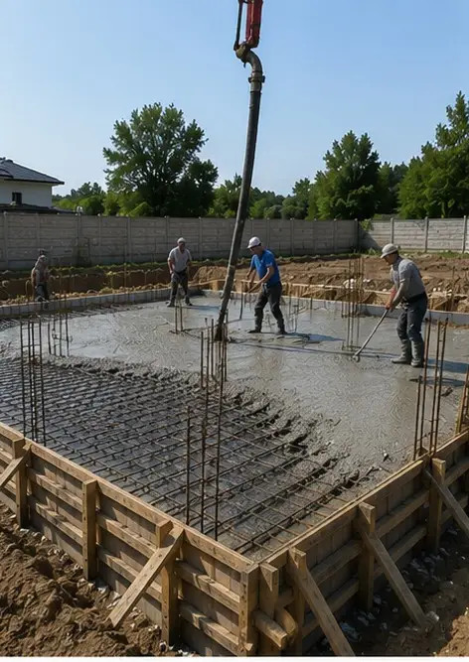 | 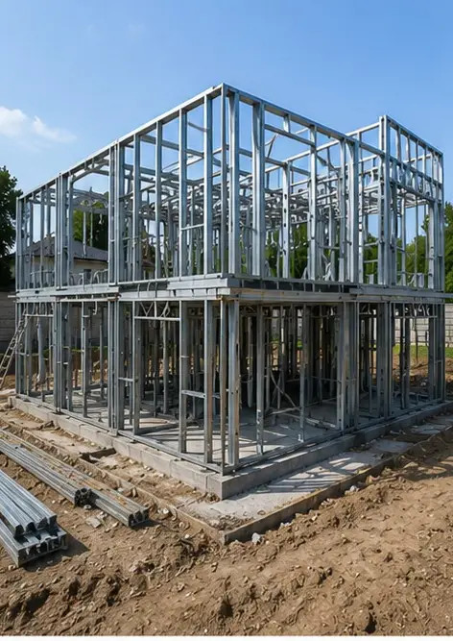 | 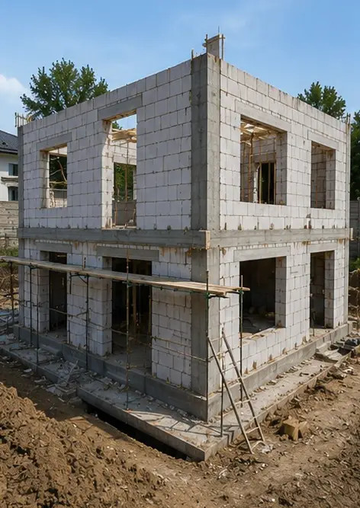 | 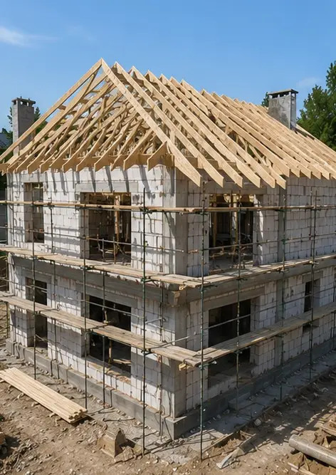
รูปภาพ №9 ติดตั้งระบบไฟฟ้ากำลังดำเนินการ | รูปภาพ №10 ติดตั้งระบบประปาเสร็จในพื้นที่ที่กำหนด | รูปภาพ №11 งานตกแต่งผนังภายในกำลังดำเนินการ | รูปภาพ №12 ติดตั้งพื้นเสร็จตามข้อกำหนดโครงการ
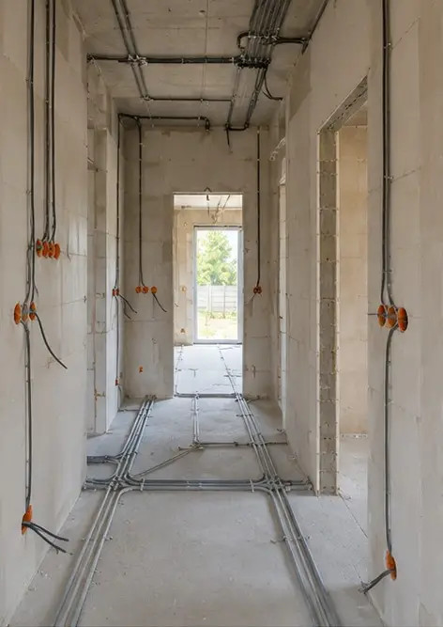 | 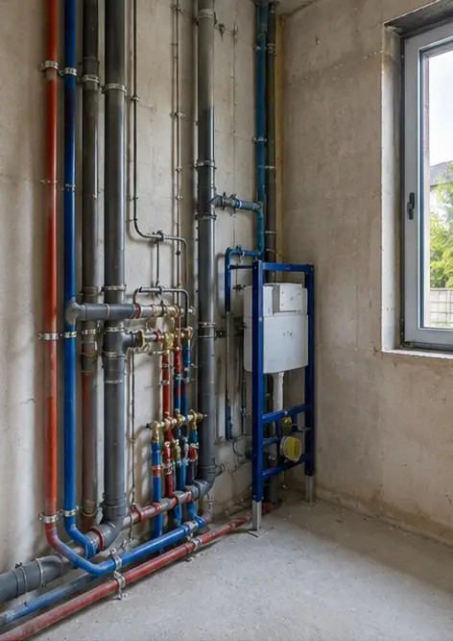 | 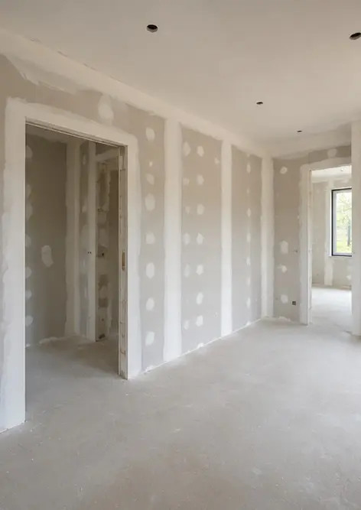 | 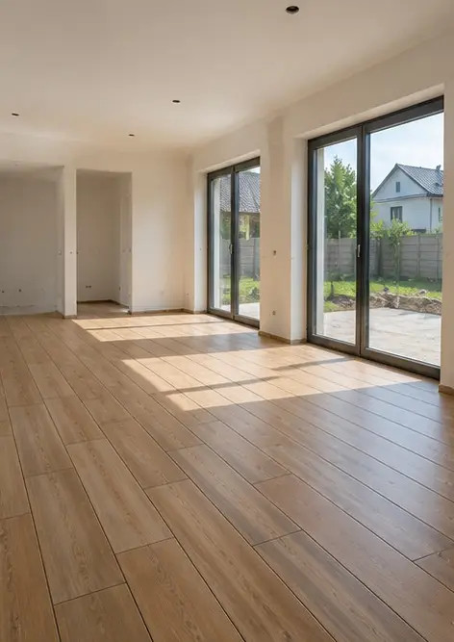
รูปภาพ №13 การตรวจสอบขั้นสุดท้ายของงานก่อสร้างที่แล้วเสร็จ | รูปภาพ №14 จัดภูมิทัศน์ภายนอกโดยรอบเสร็จ | รูปภาพ №15 ภายนอกอาคารที่สร้างเสร็จ | รูปภาพ №16 ภายในอาคารที่เสร็จพร้อมดำเนินการ
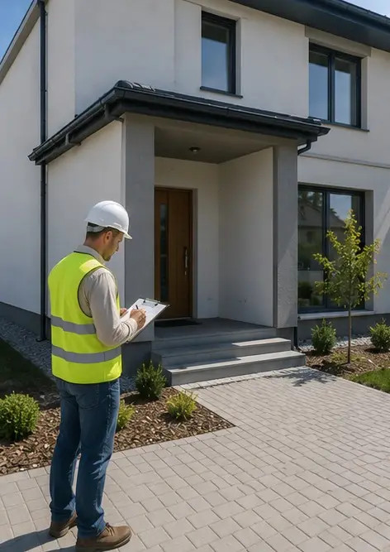 | 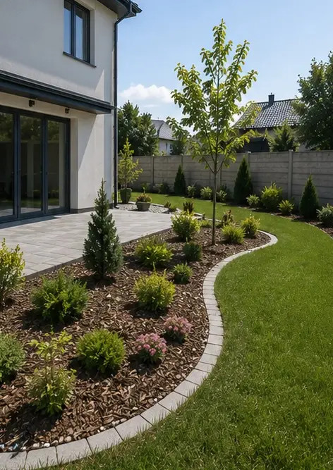 | 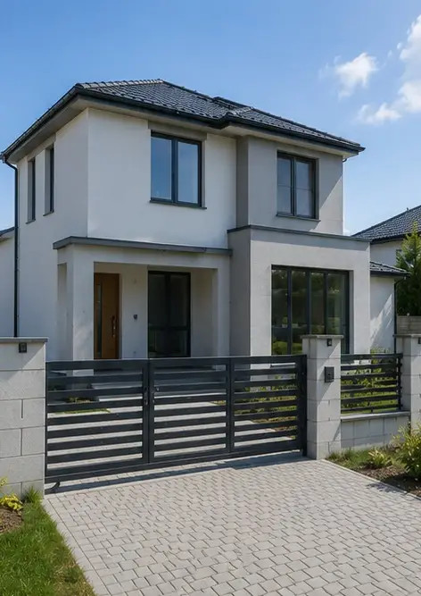 | 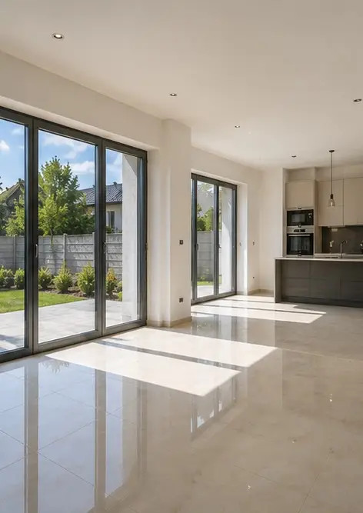

สร้างรายงานภาพถ่ายของคุณเองทางออนไลน์

ใช้ Photo Reports เพื่อสร้างรายงานภาพถ่าย PDF และ Word ที่มีโครงสร้าง พร้อมเค้าโครง คำบรรยาย และเครื่องมือส่งออก

• เค้าโครงหน้าอัตโนมัติ
• ส่งออก PDF และ DOCX
• คำบรรยายภาพและความคิดเห็น
• รายงานก่อนและหลัง
• รายงานการตรวจสอบและบำรุงรักษา
https://photo-reports.online

